ОБЩЕСТВО С ОГРАНИЧЕННОЙ ОТВЕТСТВЕННОСТЬ ТОРГОВЫЙ ДОМ «ГОМЕЛЬСКИЕ СЕЛЬСКОХОЗЯЙСТВЕННЫЕ МАШИНЫ- «ПАЛЕССЕ»
(ООО ТД «ГСМ-«ПАЛЕССЕ»)
347254, РФ, Ростовская обл., Константиновский р-он г. Константиновск, п. КГУ-1, территория АТП-6
тел./факс: (86393) 6-06-50, 6-06-40 сайт: http://tdgsm.ru
ИНН/КПП 6135008319/611601001ОРГН 113618200148

Коммерческое предложение.

Грабли-ворошилки валкообразователи прицепные ГВВ-6.0 и ГВВ-6.0А

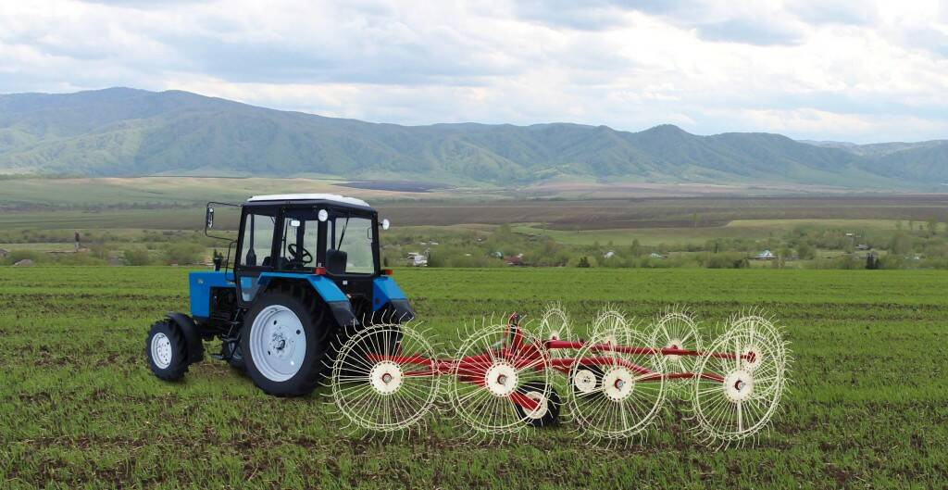
Описание
Грабли-ворошилки валкообразователи ГВВ-6,0 — это гидрофицированный прицепной агрегат, способный, в зависимости от условий применения и комплектации, выполнять одну из трех операций: ворошения провяленой травы в прокосах, сгребания ее из прокосов в валки и оборачивания валков.
Может комплектоваться дополнительным центральным колесом, улучшающим свойства валка для его дальнейшей уборки пресс-подборщиком. Ширина захвата 6 м, Комплектация 8, либо 9 (опция) рабочих колес.

Железные аргументы «ЗА!» грабли ГВВ-6,0:
- Валок травы не скручивается и остается мягким даже при высокой влажности массы;
- Благодаря оригинальной форме пальцев в сочетании с пружинным блоком рабочих колес происходит полное копирование микрорельефа почвы, что позволяет без потерь убирать всю кормовую массу и одновременно минимально травмировать почву;
- Валок не загрязняется землей и камнями;
- Грабли легко переводятся в рабочее положение и складываются в транспортное положение с помощью гидросистемы трактора;
- Грабли без потерь убирают высоко- и низкоурожайные травостои;
- Невысокая стоимость технического обслуживания;
- Высокая рабочая скорость;
- Полная автоматизация рабочего процесса;
- Сгребающие колеса крепятся на ступицы с подшипниковым узлом и легко снимаются для транспортировки.

Технические характеристики
Наименование параметра |  |  | ГВВ-6,0 | ГВВ-6,0«А»
Рабочая ширина захвата, м |  |  | 6
Производительность, га/час |  |  | 7,2
Количество секций, шт |  |  | 2
Количество рабочих колес, шт |  |  | 8 или 9
Диаметр рабочих колес, мм |  |  | 1450
Диаметр пружинного пальца, мм |  |  | 6 | 7
Ширина обработки | при сгребании |  | 6,2
 | при ворошении |  | 7,5
Рабочая скорость, км/ч, не более |  |  | 15
Транспортная скорость, км/ч, не более |  |  | 20
Габаритные размеры при сгибании, мм: |  | длина | 5100
 |  | ширина | 6200
 |  | высота | 1450
Габаритные размеры при ворошении, мм: |  | длина | 3100
 |  | ширина | 7200
 |  | высота | 1500
Габаритные размеры в транспортном положении, мм: |  | длина | 5200
 |  | ширина | 3300
 |  | высота | 3500
Масса, кг |  |  | 500
Срок службы, лет |  |  | 7
Число обслуживающего персонала, чел |  |  | 1
Рекомендуемый тяговый класс тракторов, т.с. |  |  | 0,6-1,4

ООО ТД «ГСМ- «Палессе»
Отдел продаж
Адрес: 347254, РФ, Ростовская область, Константиновский район,
г. Константиновск, п. КГУ-1, территория АТП-6.

